МІНІСТЕРСТВО ОСВІТИ І НАУКИ УКРАЇНИ
НАЦІОНАЛЬНИЙ УНІВЕРСИТЕТ "ЛЬВІВСЬКА ПОЛІТЕХНІКА"
ІНСТИТУТ ПІСЛЯДИПЛОМНОЇ ОСВІТИ
КАФЕДРА ПРОГРАМНОГО ЗАБЕЗПЕЧЕННЯ



ЗВІТ ДО ЛАБОРАТОРНОЇ РОБОТИ №3

з курсу: " Оптимізація прийняття рішень "

на тему:
" Метод Сааті для аналізу ієрархії рішень на основі шкали парних порівнянь "

ВИКОНАВ:
Гринчук Т.А.
ПЗС-21

ПЕРЕВІРИВ:
доц. Федорчук Є. Н.

Львів - 2015

Тема: Метод Сааті для аналізу ієрархії рішень на основі шкали парних порівнянь.

Мета роботи: Ознайомлення з метод Сааті для аналізу ієрархії рішень на основі шкали парних порівнянь та розробка для нього програмного забеспечення.
ТЕОРЕТИЧНІ ВІДОМОСТІ
Метод аналізу ієрархій (МАІ) - математичний інструмент системного підходу до складних проблем прийняття рішень. МАІ не наказує особі, що приймає рішення (ОПР), якого-небудь «правильного» рішення, а дозволяє йому в інтерактивному режимі знайти такий варіант (альтернативу), який найкращим чином узгоджується з його розумінням суті проблеми та вимогами до її вирішення. Цей метод розроблений американським математиком Томасом Сааті, який написав про нього книги, розробив програмні продукти і протягом 20 років проводить симпозіуми ISAHP (англ. International Symposium on Analytic Hierarchy Process). МАІ широко використовується на практиці і активно розвивається вченими всього світу. В його основі поряд з математикою закладені і психологічні аспекти. МАІ дозволяє зрозумілим і раціональним чином структурувати складну проблему прийняття рішень у вигляді ієрархії, порівняти і виконати кількісну оцінку альтернативних варіантів рішення. Метод аналізу ієрархій використовується у всьому світі для прийняття рішень в різноманітних ситуаціях: від управління на міждержавному рівні до вирішення галузевих і приватних проблем в бізнесі, промисловості, охороні здоров'я та освіті. Для комп'ютерної підтримки МАИ існують програмні продукти, розроблені різними компаніями. Аналіз проблеми прийняття рішень в МАІ починається з побудови ієрархічної структури, яка включає мету, критерії, альтернативи та інші аналізовані фактори, що впливають на вибір. Ця структура відображає розуміння проблеми особою, яка приймає рішення. Кожен елемент ієрархії може представляти різні аспекти розв'язуваної задачі, причому до уваги можуть бути прийняті як матеріальні, так і нематеріальні фактори, вимірювані кількісні параметри та якісні характеристики, об'єктивні дані і суб'єктивні експертні оцінки. Іншими словами, аналіз ситуації вибору рішення в МАІ нагадує процедури і методи аргументації, які використовуються на інтуїтивному рівні. Наступним етапом аналізу є визначення пріоритетів, які представляють відносну важливість або перевагу елементів побудованої ієрархічної структури, за допомогою процедури парних порівнянь. Безрозмірні пріоритети дозволяють обгрунтовано порівнювати різнорідні фактори, що є відмінною рисою МАІ. На заключному етапі аналізу виконується синтез (лінійна згортка) пріоритетів на ієрархії, в результаті якої обчислюються пріоритети альтернативних рішень щодо головної мети. Кращою вважається альтернатива з максимальним значенням пріоритету.
Метод аналізу ієрархій містить процедуру синтезу пріоритетів, обчислюваних на основі суб'єктивних суджень експертів. Число суджень може вимірюватися дюжинами або навіть сотнями. Математичні обчислення для задач невеликої розмірності можна виконати вручну або за допомогою калькулятора, однак набагато зручніше використовувати програмне забезпечення (ПЗ) для введення та обробки суджень. Найпростіший спосіб комп'ютерної підтримки - електронні таблиці, найрозвиненіша ПО передбачає застосування спеціальних пристроїв для введення суджень учасниками процесу колективного вибору.

Хід роботи
Запустимо програму на виконання (рис. 1):
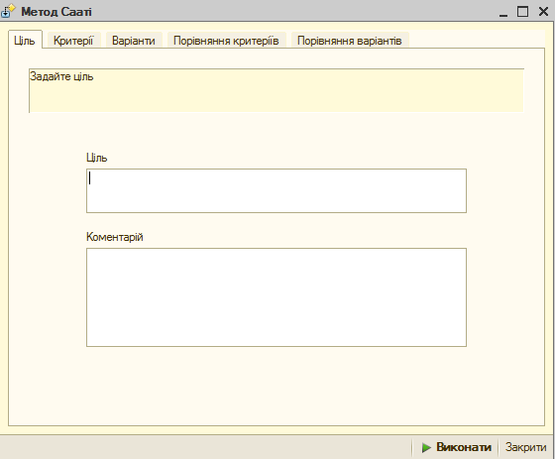
Рис. 1. Вікно програми
Заповнимо початкову закладку (рис. 2):
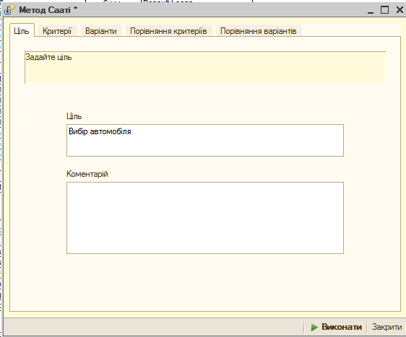
Рис. 2. Вибір цілі
Заповнимо критерії (рис. 3):
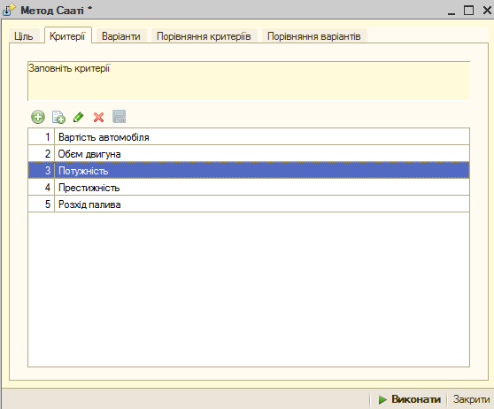
Рис. 3. Вибір критеріїв
Заповнимо варіанти автомобілів (рис. 4):
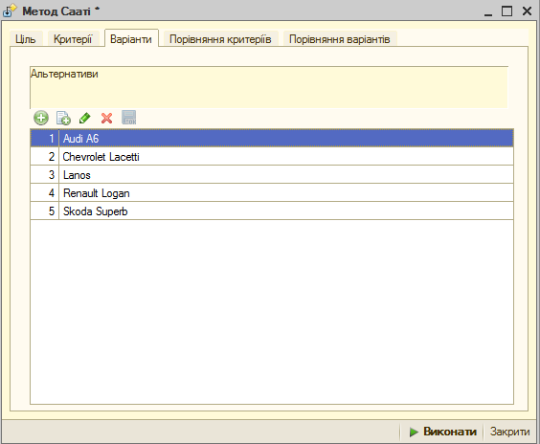
Рис. 4. Вибір варіантів автомобілів
Порівняймо критерії (рис. 5):
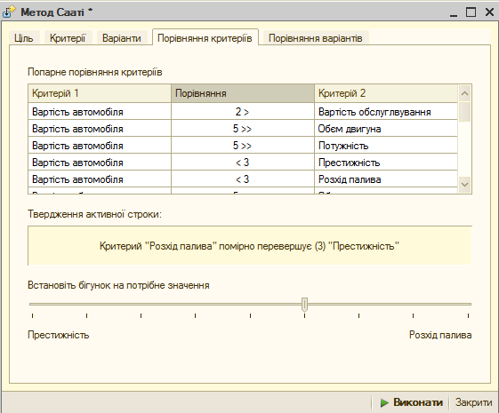
Рис. 5. Порівняння критеріїв
Порівняймо варіанти (рис. 6):
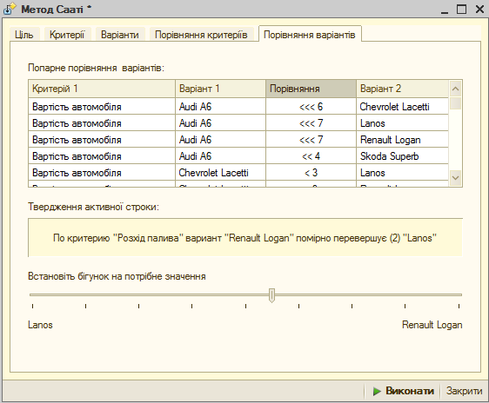
Рис. 6. Порівняння варіантів
Натиснемо на «Виконати» та отримаємо результат (рис. 7):
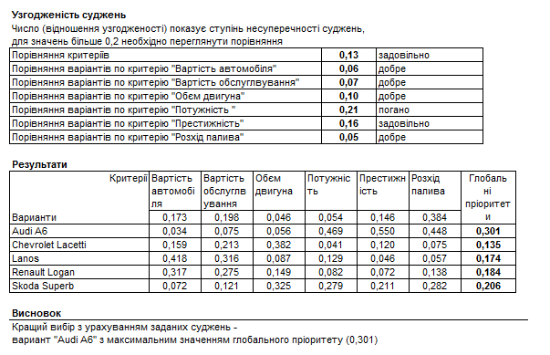
Рис. 7. Кінцевий результат

Текст програми мовою 1С
Процедура КнопкаВыполнитьНажатие(Кнопка)
Если Критерии.Количество() < 2 Или Варианты.Количество() < 2 Тогда
Предупреждение("Необхідно вказати хоча б 2 критерії і 2 варіанти");
Возврат;
КонецЕсли;
//вывести отчет
ТабДок = Новый ТабличныйДокумент;
Макет = ЭтотОбъект.ПолучитьМакет("Макет");

// исходные данные

//заголовок
Область = Макет.ПолучитьОбласть("Заголовок");
Область.Параметры.Цель = Цель;
ТабДок.Вывести(Область);
//комментарий
Если СтрДлина(Комментарий) > 0 Тогда
Область = Макет.ПолучитьОбласть("Комментарий");
Область.Параметры.Комментарий = Комментарий;
ТабДок.Вывести(Область);
КонецЕсли;
//критерии и их сравнение
Область = Макет.ПолучитьОбласть("Критерии");
ТабДок.Вывести(Область);
Область = Макет.ПолучитьОбласть("КритерииСтрока");
Для Каждого н Из СравнениеКритериев Цикл
Область.Параметры.Критерий1 = н.Критерий1;
Область.Параметры.Критерий2 = н.Критерий2;
Область.Параметры.Сравнение = н.Сравнение;
ТабДок.Вывести(Область);
КонецЦикла;
//варианты и их сравнение
Область = Макет.ПолучитьОбласть("Варианты");
ТабДок.Вывести(Область);
Область = Макет.ПолучитьОбласть("ВариантыСтрока");
Для Каждого н Из СравнениеВариантов Цикл
Область.Параметры.Критерий = н.Критерий;
Область.Параметры.Вариант1 = н.Вариант1;
Область.Параметры.Вариант2 = н.Вариант2;
Область.Параметры.Сравнение = н.Сравнение;
ТабДок.Вывести(Область);
КонецЦикла;

// расчет критериев (2й уровень иерархии)

//преобразовать список сравнений в матрицу
Матрица = Новый Массив(Критерии.Количество(),Критерии.Количество());
//заполнить единицами
Для Строка = 0 По Критерии.Количество() - 1 Цикл
Для Столбец = 0 По Критерии.Количество() - 1 Цикл
Матрица[Строка][Столбец] = 1;
КонецЦикла;
КонецЦикла;
//заполнить матрицу симметрично диагонали
Для Каждого Сравнение Из ОценкаКритериев Цикл
//перевод числа от -8..8 в оценку 1..9
Строка = Сравнение.Первый.НомерСтроки - 1;
Столбец = Сравнение.Второй.НомерСтроки - 1;
Матрица[Строка][Столбец] = Сравнение.Оценка;
Матрица[Столбец][Строка] = 1 / Сравнение.Оценка;
КонецЦикла;
//выполнить расчет
ПриоритетыКритериев = Новый Массив(Критерии.Количество()); //вектор приоритетов критериев
ОтнСоглКритериев = 0; //отношение согласованности критериев
РасчетМатрицы(Матрица, ПриоритетыКритериев, ОтнСоглКритериев);

// расчет вариантов (3й уровень иерархии)

//преобразовать список сравнений в матрицу
Матрица = Новый Массив(Критерии.Количество());
Для Критерий = 0 По Критерии.Количество() - 1 Цикл
Матрица[Критерий] = Новый Массив(Варианты.Количество(),Варианты.Количество());
//заполнить единицами
Для Строка = 0 По Варианты.Количество() - 1 Цикл
Для Столбец = 0 По Варианты.Количество() - 1 Цикл
Матрица[Критерий][Строка][Столбец] = 1;
КонецЦикла;
КонецЦикла;
КонецЦикла;
//заполнить матрицу симметрично диагонали
Для Каждого Сравнение Из ОценкаВариантов Цикл
Критерий = Сравнение.Верхний.НомерСтроки - 1;
Строка = Сравнение.Первый.НомерСтроки - 1;
Столбец = Сравнение.Второй.НомерСтроки - 1;
Матрица[Критерий][Строка][Столбец] = Сравнение.Оценка;
Матрица[Критерий][Столбец][Строка] = 1 / Сравнение.Оценка;
КонецЦикла;
//выполнить расчет
ПриоритетыВариантов = Новый Массив(Критерии.Количество(),Варианты.Количество()); //массив векторов приоритетов
ОтнСоглВариантов = Новый Массив(Критерии.Количество()); //массив отношений согласованности вариантов
Для Критерий = 0 По Критерии.Количество() - 1 Цикл
ОтнСоглВариантов[Критерий] = 0;
РасчетМатрицы(Матрица[Критерий], ПриоритетыВариантов[Критерий], ОтнСоглВариантов[Критерий]);
КонецЦикла;

// итоги

ГлобальныеПриоритеты = Новый Массив(Варианты.Количество()); //вектор глобальных приоритетов
РасчетИтогов(ПриоритетыКритериев, ПриоритетыВариантов, ГлобальныеПриоритеты);

//согласованность суждений
Область = Макет.ПолучитьОбласть("Согласованность");
ТабДок.Вывести(Область);
Область = Макет.ПолучитьОбласть("СогласованностьСтрока");
Область.Параметры.Суждение = "Порівняння критеріїв";
Область.Параметры.Число = ОтнСоглКритериев;
Область.Параметры.Примечание = ?(ОтнСоглКритериев > 0.1, ?(ОтнСоглКритериев > 0.2, "погано", "задовільно"), "добре");
ТабДок.Вывести(Область);
Для Критерий = 0 По Критерии.Количество() - 1 Цикл
Область.Параметры.Суждение = "Порівняння варіантів по критерію """ + Критерии[Критерий].Имя + """";
Область.Параметры.Число = ОтнСоглВариантов[Критерий];
Область.Параметры.Примечание = ?(ОтнСоглВариантов[Критерий] > 0.1, ?(ОтнСоглВариантов[Критерий] > 0.2, "погано", "задовільно"), "добре");
ТабДок.Вывести(Область);
КонецЦикла;
//результаты
Область = Макет.ПолучитьОбласть("Результаты");
ТабДок.Вывести(Область);
Область = Макет.ПолучитьОбласть("РезультатыШапка");
ТабДок.Вывести(Область);
Область = Макет.ПолучитьОбласть("РезультатыСтолбец");
Для Критерий = 0 По Критерии.Количество() - 1 Цикл
Область.Параметры.Критерий = Критерии[Критерий].Имя;
Область.Параметры.Число = ПриоритетыКритериев[Критерий];
ТабДок.Присоединить(Область);
КонецЦикла;
Область = Макет.ПолучитьОбласть("РезультатыШапкаКонец");
ТабДок.Присоединить(Область);
//строки
Область = Макет.ПолучитьОбласть("РезультатыСтрока");
ОбластьЯчейка = Макет.ПолучитьОбласть("РезультатыЯчейка");
ОбластьКонец = Макет.ПолучитьОбласть("РезультатыСтрокаКонец");
//заодно выбрать вариант с максимальным глобальным приоритетом
ЛучшийВариант = 0; //индекс лучшего варианта
Для Вариант = 0 По Варианты.Количество() - 1 Цикл
Область.Параметры.Вариант = Варианты[Вариант].Имя;
ТабДок.Вывести(Область);
Для Критерий = 0 По Критерии.Количество() - 1 Цикл
ОбластьЯчейка.Параметры.Число = ПриоритетыВариантов[Критерий][Вариант];
ТабДок.Присоединить(ОбластьЯчейка);
КонецЦикла;
ОбластьКонец.Параметры.Число = ГлобальныеПриоритеты[Вариант];
ТабДок.Присоединить(ОбластьКонец);
//выбрать лучший вариант
Если ГлобальныеПриоритеты[Вариант] > ГлобальныеПриоритеты[ЛучшийВариант] Тогда
ЛучшийВариант = Вариант;
КонецЕсли;
КонецЦикла;
//проверить однозначность выбора
ОднозначныйВыбор = Истина;
Для Вариант = 0 По Варианты.Количество() - 1 Цикл
Если Вариант <> ЛучшийВариант И ГлобальныеПриоритеты[Вариант] = ГлобальныеПриоритеты[ЛучшийВариант] Тогда
ОднозначныйВыбор = Ложь;
Прервать;
КонецЕсли;
КонецЦикла;
//выбор - вариант с максимальным значением глобального приоритета
//если лучший и второй варианты имеют одинаковый приоритет, то выбор неоднозначен
Область = Макет.ПолучитьОбласть("Заключение");
Область.Параметры.Заключение = "Кращий вибір з урахуванням заданих суджень - " + Символы.ПС
+ ?(ОднозначныйВыбор, "вариант """ + Варианты[ЛучшийВариант].Имя + """", "один из вариантів")
+ " з максимальним значенням глобального пріоритету ("
+ Формат(ГлобальныеПриоритеты[ЛучшийВариант], "ЧДЦ=3") + ")";
ТабДок.Вывести(Область);
ТабДок.ОтображатьЗаголовки = Ложь;
ТабДок.ОтображатьСетку = Ложь;
ТабДок.Показать();
КонецПроцедуры
Висновки
На даній лабораторній роботі я ознайомився з методом Сааті для аналізу ієрархії рішень на основі шкали парних порівнянь та розробив для нього програмне забеспечення.

